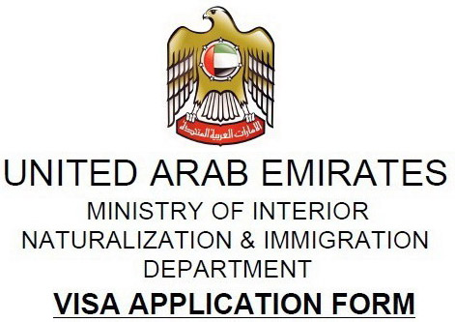

迪拜签证申请表
姓名 |  |  | 曾用名
婚姻状况 |  |  | 职务
目前住址 |  |  | 邮编
家庭电话 |  |  | 手机
单位名称 |  |  | 负责人姓名
单位地址 |  |  | 邮编
单位电话 |  |  | 电子邮件
入职时间 |  |  | 月收入
访问目的 |  |  | 拟定停留天数
最终目的地 |  |  | 迪拜有无亲友 | 无
迪拜联系人 | 无 |  | 迪拜被访问公司 | 无
联系人地址 | 无 |  | 联系人电话 | 无
出行日期 |  |  | 预算费用 | 11
以下信息由迪拜移民局签证审核中心填写
初审意见
复审意见
申请人声明：
- 本人所提供的资料以及所填写的内容完全属实，如有虚假本人承担由此产生的一切责任与后果。
- 本人承诺遵守阿联酋法律，不会逾期滞留，不违反当地法律法规。若有违反将放弃抗诉权，接受法院的判罚及承担国内移民局代办贰万元人民币的罚金。
申请日期： 申请人签名：

